新 书 推 荐

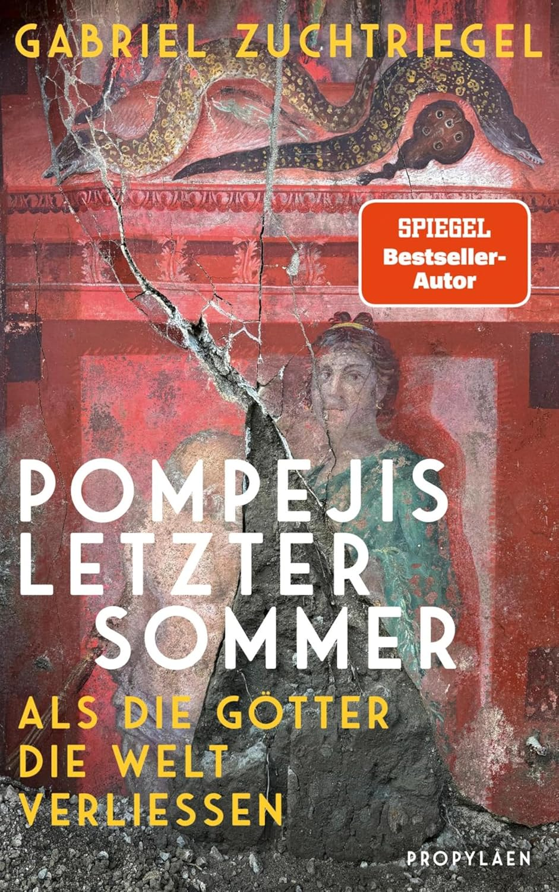
中文书名：《庞贝城的最后一个夏日》
英文书名：Pompeii's Last Summer
德文书名：Pompejis letzter Sommer
作 者：Gabriel Zuchtriegel
出 版 社：Ullstein
代理公司：ANA/ Winney
页 数：321页
出版时间：2025年10月
代理地区：中国大陆、台湾
审读资料：电子稿
类 型：历史
版权已授：意大利

内容简介：

维苏威火山的爆发永远地掩埋了庞贝城。然而，直到今天仍在进行的挖掘工作不断带来新的发现，这些发现只是表面上揭示了那不勒斯湾畔一座平静的城市。实际上，在公元 79 年，地下正在发生剧烈的动荡。奴隶和政治家、女侍和艺术家、角斗士和流浪儿童成为这个时代巨变的核心人物。最终，罗马帝国崩溃，基督教成为这个完全改变的世界的新参照点。

加布里埃尔·祖赫特里格尔根据庞贝古城的新旧发现，解释了西方世界如何经历了这场最大的精神革命。他描绘了一个粗暴而暴力的社会，但这个社会同时展现出了它的美丽和人性——有时是在最出人意料的地方。

目录：
一个新的、永恒的夜晚？9
1 一个夏天将是最后一个夏天 13
2 维纳斯的城市 27
3 戴安娜：驱逐纪事 79
4 伊希斯，我们的母亲 133
5 狄俄尼索斯的死亡与复活 175
6 持剑的基督 233
我们就是庞贝 287
致谢 297
延伸阅读与深入探讨 299
注释 303

作者简介：
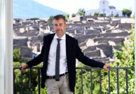
加布里埃尔·祖赫特里格（Gabriel Zuchtriegel）在柏林洪堡大学学习古典考古学，并在2010年获得波恩大学的博士学位。2015年，他被任命为佩斯图姆考古公园及其博物馆的主任。自2021年2月起，他成为庞贝考古公园的主任。

感谢您的阅读！
请将反馈信息发至：版权负责人
Email：Rights@nurnberg.com.cn
安德鲁·纳伯格联合国际有限公司北京代表处
北京市海淀区中关村大街甲59号中国人民大学文化大厦1705室, 邮编：100872
电话：010-82504106, 传真：010-82504200
公司网址：http://www.nurnberg.com.cn
书目下载：http://www.nurnberg.com.cn/booklist_zh/list.aspx
书讯浏览：http://www.nurnberg.com.cn/book/book.aspx
视频推荐：http://www.nurnberg.com.cn/video/video.aspx
豆瓣小站：http://site.douban.com/110577/
新浪微博：安德鲁纳伯格公司的微博_微博 (weibo.com)
微信订阅号：ANABJ2002


